2024年秋季学期湘阴县文星街道义务教育阶段
阳光招生工作方案（听证稿）
根据《湖南省教育厅关于2024年中小学招生就读工作有关事项的通知》和《岳阳市教育体育局关于做好2024年全市普通中小学招生就读工作的通知》（岳教体发〔2024〕37号）和《湘阴县2024年中小学阳光招生工作方案》（湘阴政办函〔2024〕12号）文件要求，为进一步规范招生秩序，促进教育公平，结合文星街道中小学实际，特制订本方案。
一、招生原则
1.公开公平公正原则。推行中小学阳光招生政策、招生计划、招生范围、招生程序、招生方式、录取结果等信息全面公开，自觉接受社会监督。
2.免试就近就读原则。义务教育阶段学校招生按“免试就近就读”原则，确保辖区内适龄少年儿童有一个相对就近的学位就读。义务教育学校不得以各类考试、竞赛、培训成绩或证书证明等作为招生依据，不得以面试、面谈、评测等名义选拔学生。
3.均衡调剂编班原则。严格按计划招生，均衡调剂符合就读条件的适龄少年儿童相对就近就读；控制班额，学校实施阳光分班，不得以任何理由开办重点班、实验班、特长班。
二、组织领导
成立2024年湘阴县文星街道义务教育阶段阳光招生工作领导小组。
指导员：张亚玲 戴卓伟 刘 义
组 长：彭汉军 吴 锋
副组长：张 浩 王征宇 罗建红 徐 丽 戴雪擎
成 员：李刚泰 王 平 杨 柳 杨 灿 汤 浩
熊 旺 李大明 胡 杰 肖 正
文星街道各社区书记、中小学校长
领导小组办公室设综合招生办公室（以下简称“县综招办”，办公地点：湘江学校恪勤楼303、305、306），由李刚泰同志兼任办公室主任。
三、招生办法
采取“审定计划、控制班额、划分区域、预先申请、调查审核、录取公示”的办法进行。
1.审定计划。县综招办根据省市招生政策，结合各学校学位情况审定招生计划（见附件1）。
2.控制班额。城区义务教育学校起始年级招生原则上按标准班额办学。
3.划分区域。根据学校位置、招生计划和网格办、相关社区提供的数据，由县综招办组织相关部门预划定学校招生区域（见附件4）。严控民办学校招生计划总量，知源学校起始年级在满足本校幼儿园、小学六年级升学需求后，空余学位优先考虑文星街道适龄少年儿童。
4.预先申请。县综招办向社会公示招录方案、招生区域、学位情况、申请时间、联系方式、审核要求等内容。有就读需求的学生，其监护人可以在规定时间内：
①登录湖南省人民政府网“一件事一次办”服务专区入学专栏
（http://zwfw-new.hunan.gov.cn/hnzwfw/43821/index.htm）
②微信小程序“湘阴教育”
③登录湘易办APP“一件事一次办”
进入“湘阴县义务教育新生就读报名平台”（以下简称“招录平台”）提出就读申请。
①申请对象：
- 文星街道幼儿园、学校在籍适龄少年儿童：2018年8月31日前出生的适龄儿童、小学2018级（应届六年级）毕业学生。
B、随迁子女。
②申请时间：7月3日-7月25日。
③申请办法：
- 文星街道在籍幼儿、小学2018级学生（应届六年级）毕业学生、符合随迁子女就读政策的监护人在招录平台报名。
B、材料准备：1.自有房产类：儿童和父母或其他法定监护人户口簿（含户主页）、适龄儿童出生医学证明、房屋产权所有证（或购房合同、工程规划许可证、土地使用证书、国土部门出具的用地批准书）、学籍卡（非新生）、联合认定证明（城区尚未具有合法手续的事实居住房产（含自建房）通过所在社区网格化信息平台查询，核实居住信息，出示相关证明材料并由各社区、文星街道联合盖章认定，并提供房主户头六个月水电证明或者燃气证明。）；2.租赁房产类：儿童和父母或其他法定监护人户口簿（含户主页）、适龄儿童出生医学证明、经商证明（营业执照）、务工证明（用人单位签章证明或者工资流水、所缴纳的社保等）、租赁证明及持续合法居住6个月以上的证明材料（水电、燃气、宽带等消费证明）、学籍卡（非新生）。
C、对现役军人子女、公安烈士、一级至二级公安英模、因公牺牲公安民警、一级至四级因公伤残公安民警子女、行动困难的残疾儿童或双盲子女和港澳台侨胞、优化营商环境企业高层次人才子女等按照相对就近原则优先安排就读。
D、监护人在规定时间内登录招录平台，根据就读对象房产住所向招生学校提出就读申请，不能跨区域申请（见附件4）。根据就读对象所属类别上传相关资料（见附件2）。
E、监护人未在规定时间内提出就读申请的，可于8月22日-25日向有空余学位的学校补报就读申请，进行补录。
F、向民办学校提出就读申请的监护人，申请时务必熟知该校招生条件。若报名人数超过该校招生计划，县综招办于7月26日采取微机派位方式录取，未被录取的报名对象可于7月27日7月30日在招录平台重新选择公办学校报名。
5.调查审核
①信息采集：监护人在招录平台上传相关申请材料。
②数据审查：县综招办在招录平台上进行相关信息核实。
③入户调查：县综招办对材料审查合格的对象进行上户核实。
④审核要求：监护人在规定时间内提交材料后原则上不得变更，如必要变更（且只能变更一次）由监护人携带相关材料原件到湘江学校恪勤楼303、305、306办公室进行核实后再予以变更。监护人提供的相关资料（含上户核查结果）经核实后，发现涉假，将取消录取资格，由县综招办统筹调剂分配。
6.录取公示
①录取办法：县综招办根据招生计划和核查结果，按生源类别顺序分批依次录取。若遇某类别有多人符合录取条件时，采取公开微机派位录取（公开派位届时邀请部分监护人代表参加）。未正式录取者，根据就近就读原则，再调剂到相对较近的学校就读。
②社会公示：县综招办报领导小组批准后，向社会公示审核和预录情况，公示期满，由县综招办统一录取，分校发放录取通知书。
7.规范随迁子女就读工作
A.随迁子女起始年级就读视同文星在籍幼儿和在籍学生招录。
B.文星街道内学生原则上不异动（城东学校2024年秋季学期只接受政策优待对象转入申请），如必要异动（含多子女就读不同学校需要调剂类），需要就读学校同意、接受学校同意、县综招办对符合异动条件的申请按学位紧张向学位宽松学校统筹调剂。
C.随迁子女转学申请按照相对就近原则，统筹调剂到相对就近且有学位的学校就读。（民办知源学校2024年秋季学期不接受学生转入申请。）
四、工作要求
1.加强宣传。各社区、学校要积极做好宣传引导，及时主动公开招生就读相关信息，加强对主要政策和群众关注热点问题的解读工作，引导家长形成合理就读预期，切实发挥社会监督作用。
2.规范操作。各招生学校要严格执行招生方案规定的时间、程序和招生录取标准，实行随机均衡编班，不得设置重点班、实验班、教师子女班等。严格执行学籍管理规定，确保学籍注册工作符合要求。严格执行“公民同招、超员摇号”和“公办不择校”招生政策；正式录取之后禁止在招生学校之间“二次流动”。
3.严明纪律。严格落实中小学招生就读“十项严禁”规定，严禁变相招揽生源，严禁任何单位和个人承诺招生，严禁违规接收插班生，坚决杜绝有偿招生，坚决打击售卖名额现象。文星街道各社区按属地管理责任，负责辖区内招生工作，积极化解矛盾，管控招生秩序。各社区、学校单位工作人员必须带头遵守招生政策，依法依规履行职责，合力确保招生工作稳妥有序。
4.强化督查。领导小组将加大对招生就读工作的督查力度，视情况开展随访督导。凡被发现违规行为的，一律取消相关学生的就读资格，并依法依规追究相关单位或个人的责任。对于因违规招生造成不良影响或严重后果的学校，县综招办将联合纪检监察部门加强督促，从严查处各类违规违纪行为。

温馨提示：家长可以在微信小程序“湘阴教育”或者扫描二维码下载湘易办APP进入“一件事一次办”通道中进入招录平台报名（咨询电话：0730-2263669，2263699）。


附件：1.2024年秋季学期湘阴县文星街道义务教育学校招生计划
2.2024年秋季学期湘阴县文星街道义务教育阶段阳光招生生源类别排序
3.2024年秋季学期湘阴县文星街道义务教育阶段阳光招生工作日程安排表
4.2024年秋季学期湘阴县文星街道义务教育阶段公办中小学招生区域地图
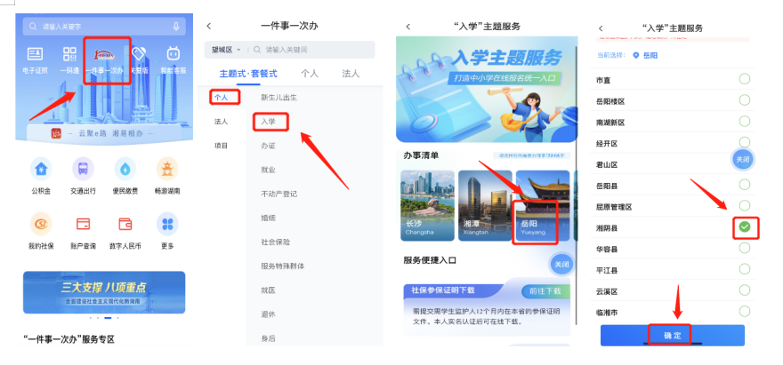
湘易办APP使用说明：

附件1
2024年秋季学期湘阴县文星街道义务教育学校
招生计划
学校名称 | 小学一年级招生办班计划 |  |  | 初中一年级招生办班计划
学校名称 | 计划招 | 办班数 | 最大班额 | 计划招 | 办班数 | 最大班额
学校名称 | 生人数 | （个） | 最大班额 | 生人数 | （个） | 最大班额
城关中学 |  |  |  | 550 | 11 | 50
文星中学 |  |  |  | 750 | 15 | 50
左宗棠学校 | 180 | 4 | 45 | 550 | 11 | 50
城东学校 | 405 | 9 | 45 | 700 | 14 | 50
知源学校 | 225 | 5 | 45 | 650 | 11 | 50
湘江学校 | 405 | 9 | 45
城北学校 | 405 | 9 | 45
滨湖学校 | 360 | 8 | 45
长岭学校 | 180 | 4 | 45
东湖学校 | 225 | 5 | 45
高岭学校 | 270 | 6 | 45
琪瑞学校 | 45 | 1 | 45
黄金学校 | 45 | 1 | 45
新农学校 | 45 | 1 | 45
双桥学校 | 90 | 2 | 45
合计 | 2880 | 64 |  | 3200 | 62
注：民办知源学校起始年级在满足本校幼儿园、小学六年级升学需求后，空余学位优先考虑文星街道适龄少年儿童。
附件2
2024年秋季学期湘阴县文星街道义务教育阶段阳光招生生源类别排序
生源排序 | 排序条件 | 需提供的资料（查验原件、交复印件）
1、有户有房 | 适龄儿童本人户籍在招生范围，本人或者法定监护人在招生范围内有房屋产权证明。 | - 儿童和父母或其他法定监护人户口簿（含户主页）；  2、适龄儿童出生医学证明；  3、房屋产权所有证（或购房合同、工程规划许可证、土地使用证书、国土部门出具的用地批准书）。  4.自建房需要提供房主户头六个月水电证明或者燃气证明。
2、有房无户 | 适龄儿童本人、法定监护人，在学校招生范围内有房屋产权证明，但适龄儿童本人户籍没有迁入招生范围。 | - 儿童和父母或其他法定监护人户口簿（含户主页）；  2、适龄儿童出生医学证明；  3、房屋产权所有证（或购房合同、工程规划许可证、土地使用证书、国土部门出具的用地批准书）。  4.自建房需要提供房主户头六个月水电证明或者燃气证明。
3、优待对象 | 现役军人子女、公安烈士、一级至二级公安英模、因公牺牲公安民警、一级至四级因公伤残公安民警子女、行动困难的残疾儿童或双盲子女和港澳台侨胞、优化营商环境企业高层次人才子女 | 按照政策提供相关有效证件
4、学生祖父母或外祖父母有房产类 | 适龄儿童本人、法定监护人在文星街道无房产，实际一直与祖父母（或外祖父母）等共同居住。 | - 儿童和父母或其他法定监护人户口簿（含户主页）；  2、适龄儿童出生医学证明，法定监护人和祖辈的关系证明；  3、房屋产权所有证（或购房合同、工程规划许可证、土地使用证书、国土部门出具的用地批准书）；  4、法定监护人在文星街道无房产证明（不动产查询证明）。  5.自建房需要提供房主户头六个月水电证明或者燃气证明。
5、自愿调剂类 | 招生区域邻界地带按照相对就近原则选择相对应的调剂学校 | 1、所需资料同1、2、4类资料。  2、自愿选择调剂类。  适龄儿童本人、法定监护人在招生范围有房屋产权证明，  A、招生区域邻界地带按照相对就近原则选择相对应的调剂学校，例如崇文路东路口属于左宗棠学校招生范围，但是家长因自身原因愿意到湘江学校就读，则该家长可直接选择自愿调剂类，生源排序从第1、2、4类降至第5类录取。  B、为方便多子女就读接送，任一子女可以从学位紧张的学校向学位宽松的学校调剂。
6、有户无房 | 适龄儿童本人户籍在招生范围，且合法居住6个月以上。 | 1、儿童和父母或其他法定监护人户口簿（含户主页）；  2、持续合法居住6个月以上的证明材料（租赁证明、水电、燃气、宽带等）。
7、无户无房 | 适龄儿童本人、法定监护人户籍不在招生范围，且合法居住6个月以上。 | 1、儿童和父母或其他法定监护人户口簿（含户主页）；  2、经商证明（营业执照）、务工证明（用人单位签章证明或者工资流水、所缴纳的社保等）；  3、持续合法居住6个月以上的证明材料（租赁证明、水电、燃气、宽带等）。
1、根据适龄儿童户籍和家庭住房情况，依据“房户一致”优先原则，在对应招生区域内进行生源排序就读。监护人用宿舍类房产证明申请学位的需提供法定监护人在文星街道无房产证明（不动产查询证明）。
2、城区尚未具有合法手续的事实居住房产通过所在社区网格化信息平台查询，核实居住信息，出示相关证明材料并由各社区、文星街道联合盖章认定，提供房主户头六个月水电证明或者燃气证明。
3.以上证明材料经核实后，发现涉假，将取消录取资格，由县综招办统筹调剂分配。
附件3
2024年秋季学期湘阴县文星街道义务教育阶段
阳光招生工作日程安排表
1.5月8日，召开文星街道义务教育学校校长、教导主任及幼儿园园长会。
2.6月24日，召开文星街道义务教育学校校长、各社区负责人阳光招生推进会。
2.7月3日—7月25日，学生监护人在招录平台报名申请。
3.8月1日—8月14日，就读申请信息审核及分类。
4.8月15日—8月20日，各校招生录取，县综招办审核正式录取名单并公示；印制正式录取通知书，招生学校提交《学生就读须知》。
5.8月21日，调剂录取并公示。
6.8月22日-8月25日，未正式录取的监护人申请补报。
7.8月26日，对申请补报的学生信息进行审核并录取公示，各校到县综招办招生办公室领取录取通知书。
8.8月27日，各新生和进城务工随迁子女到录取学校领取就读通知书和《学生就读须知》。
9.8月28日—29日，新生报到注册，29日下午18：00前未报到者视为自动放弃就读资格，学校须核实，校长签名，加盖公章后将名单报县综招办。
10.9月1日下午18：00前，各校教导主任上报各年级各班异动情况。
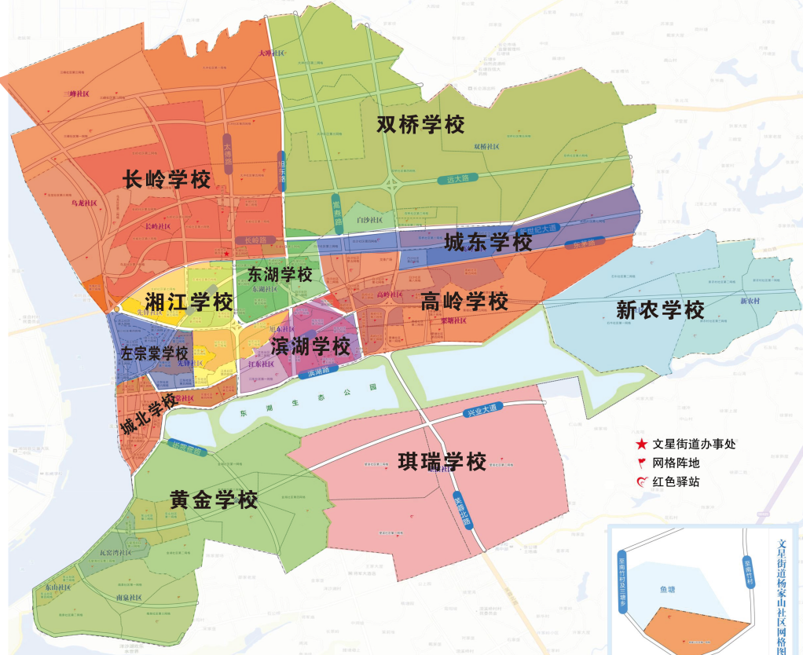
附件4 文星街道义务教育阶段公办中小学招生
学校名称 | 一年级招生区域 | 社区 | 主要小区、楼盘或单位宿舍包括
高岭学校 | 滨湖豪庭——松焘路（向北）——江东路（向东）——老方圆（高岭店）——先锋路——冬茅东路（向东）——香域路（向北）——新世纪大道——自然资源局南对面——芙蓉北路——冬茅东路 以此范围（东）南全部区域 | 石牛社区  栗塘社区  高岭社区  白沙社区 | 精密花园、光达小区、文泰新城、滨湖豪庭、滨湖花园、和润金都、湘电华府、芙蓉豪庭、芙蓉国际、兴财小区、丽景芙蓉园、中环世嘉、教师新村、御湖观邸、状元府、新小区待加
东湖学校 | 太傅转盘——太傅路（向北）——新世纪大道（向东）——旭东路（向北）——长岭路（向东）——碧桂园——香域路（向南）——冬茅东路（向西）——太傅转盘 闭环区域 | 白沙社区  旭东社区  东湖社区 | 精密现代城、东达时代公馆、和谐花苑、花卉市场、新世纪商贸城、朝阳小区、旺兴公寓、旭东小区、牛角湾先锋小区、湘水芙蓉城、佳家乐小区、公路局、旭东路再建地安置小区、旺兴路、致富路、牛角湾邮电宿舍、粮站、电池厂、盐业公司、劳动服务公司、汽车队、农机公司、致富路教研室、老法院宿舍、一职专宿舍、新小区待加
滨湖学校 | 水岸东湖二期——太傅路（向北）——接官亭东街（向东）——德泉华城——旭东路（向北）——旭东酒店红绿灯——冬茅路（向东）——先锋路（向东南）——老方圆（高岭店）——江东路（向东）——松焘路（向北）——湖滨路（向西）——水岸东湖二期 闭环区域 | 高岭社区  旭东社区  江东社区 | 佳境东湖、盛世名门、水岸东湖二期、江东路财政局宿舍、长银滨湖、江东路烟草公司宿舍、应承小区、水榭花都、江东社区沿湖巷政府宿舍、教师进修学校宿舍、佳境怡苑、怡和花苑、华泰小区、盛世银湖、滨湖公寓、中国人寿湘阴分公司宿舍、鼎盛府邸、世纪花园、宏胜小区、银联公寓、邮电宿舍、中银小区、德泉华府、逸园小区、交警大队宿舍、新小区待加
长岭学校 | 湘江大桥转盘——新世纪大道(向东)——旭东路（向北）以此范围（西）北全部区域 | 乌龙社区  三峰社区  长岭社区  大冲社区 | 远大安置小区、新二中、冶炼厂安置小区、T30酒店、乌龙派出所、麓森小区、水利局、党校、碧桂园星荟、人民医院、世纪豪庭、漕溪港宿舍、建华建材宿舍、万象学府、湘水芙蓉城、新小区待加
湘江学校 | 白马服饰东对面——尚书路（向北）——冬茅中路（向西北）——冬茅西路——湘江大桥转盘——新世纪大道（向东）——锦绣山庄——太傅路（向南）——太傅路转盘——冬茅中路——旭东酒店红绿灯——旭东路（向南）——德泉华城——接官亭街（向西）——太傅路（向南）——粮源——江东路（向西）——白马服饰东对面 闭环区域 | 旭东社区  江东社区  先锋社区  东湖社区 | 尚书路沿线 、老公安局、锦绣山庄、新小区待加
左宗棠学校 | 白马服饰——江东路（向西）——农业银行（东对面）——东湖路（向西北）——万兴佳亿——左宗棠学校——先锋路（向西南）——滨江路（向北）——湘江大桥转盘——冬茅西路——冬茅中路（向东）——尚书路（向南）——白马服饰闭环区域 | 先锋社区  宗棠社区  滨江社区 | 湘江明珠、佳缘小区、滨江茗园、华科丽城、老人民医院宿舍、妇幼保健院宿舍、电信宿舍、工业局宿舍、农业银行宿舍、新小区待加
城北学校 | 白马服饰——江东路（向西）——农业银行——东湖路（向西北）——万兴佳亿——左宗棠学校——先锋路（向西南）——滨江路（向南）——福兴市场（向东北）——湖滨路（向东）——太傅路（向北）——粮源南对面——江东路——白马服饰闭环区域 | 宗棠社区  三井头社区 | 三井头社区内所有小区、宿舍；东湖小区、残联宿舍、老干局宿舍、水利小区、畜牧局宿舍、玉光小区、人防办宿舍、老玻璃厂小区、水岸东湖一期，老邮政宿舍、老电信宿舍、老盐业公司宿舍、老县委会宿舍、新小区待加
城东学校 | 冬茅路最东（往东）——高岭汽车站——芙蓉北路（向北）——新世纪大道（往西）——碧桂园西对面——长岭路（最东）半闭环区域 | 双桥社区  高岭社区  白沙社区 | 白泥湖戒毒所宿舍、嘉雅豪园、汽车站财富广场、馨鑫小区、君临壹方城、尚书府、御龙湾、状元府、新小区待加
双桥学校 | 东：双桥社区东  南: 板桥路 西：旭东路 北：双桥社区北 | 双桥社区 | 红旗小区、

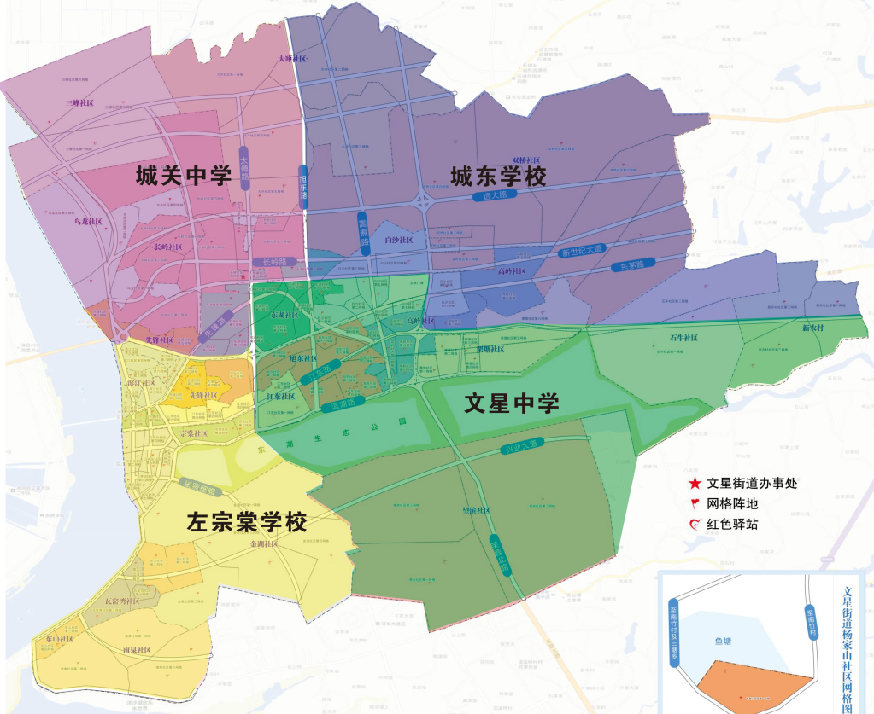

学校名称 | 七年级招生区域 | 社区 | 主要小区、楼盘或单位宿舍包括
城关中学 | 湘江大桥转盘——沿冬茅西路——冬茅中路 ——旭东大酒店——旭东北路  此范围以（西）北所有区域 | 白沙社区  东湖社区  先锋社区  乌龙社区  三峰社区  长岭社区 | 曙光里、恒盛华府、金港湾、世纪豪庭、龙锦陶园、华科江南、锦绣山庄、先锋保障房、法院（旧址）宿舍、检察院（旧址）宿舍、湘阴一职宿舍、盐业公司宿舍、湘水芙蓉城、新小区待加
城东学校 | 旭东北路——公安局——新世纪大道——自然资源局——芙蓉北路——佰嘉丽景酒店——江东路 此范围以（东）北所有区域 | 大冲社区  白沙社区  双桥社区  高岭社区 | 碧桂园、馨鑫生活小区、国土局宿舍、君临壹方城、嘉雅豪园、红旗小区、尚书府、御龙湾、状元府、锦绣罗城、白泥湖戒毒所宿舍、汽车站财富广场、高岭汽车站宿舍、新小区待加
文星中学 | 太傅路（最南）——住房公积金——太傅转盘——冬茅中路——旭东大酒店——旭东北路——新世纪商贸城——新世纪大道——自然资源局——芙蓉北路——中环世嘉——江东路——湘阴一中以此范围以（东）南所有区域 | 新农村  石牛社区  望滨社区  江东社区  双桥社区  白沙社区  高岭社区  栗塘社区 | 水岸东湖二期、安邦华城、交警大队宿舍、佳境东湖、长银滨湖、人事局宿舍、保险公司宿舍、教育局宿舍、滨湖豪庭、水榭花都、东湖金岸、教师新村、浙江中设、芙蓉豪庭、湘电华府、和谐小区、银联公寓、财政局宿舍、应承小区、佳境怡苑、怡和花园、鼎盛府邸、东盛佳园、审计局宿舍、御湖观邸、精密花园、光达小区、精密现代城、文泰新城、东达公馆、华都大厦、东达安置小区、朝阳保障房小区、东达时代公馆、鎏金街小区、东达撤迁安置自建房、新小区待加
左宗棠学校 | 湘江大桥转盘 沿冬茅西路-冬茅中路 好润佳超市——太傅路（向南） 此范围以（西）南所有区域 | 江东社区  宗棠社区  金湖社区  南泉社区  东山社区  瓦窑湾社区  三井头社区  滨江社区  东湖社区 | 瓦窑湾社区安置小区、水晶湾小区、水岸华庭小区、桃源小区、湘江壹号、滨江茗园、湘江明珠、桥东移民小区、华科丽城、佳缘小区、东泰花园、水岸东湖一期、东湖小区、东湖商业中心、东湖湾、妇幼保健院宿舍、工业局宿舍、湖州局宿舍、惠安小区、鸿兴佳园、建设局宿舍、邮政宿舍、粮食局宿舍、左宗棠宿舍、人民医院宿舍、总工会宿舍、尚书豪庭、栋雅苑、、新小区待加

（说明：此招生区域根据就读摸底情况制定，仅做志愿填报参考用，2024年准确招生划块须待学生信息填报完整后确定。）

